Hallgatói lehetőségek: ösztöndíjak, szakkollégiumok, kutatások várják a fiatalokat a Széchenyi István Egyetemen
A győri Széchenyi István Egyetem már tanulmányaik kezdetétől számos lehetőséggel támogatja a fiatalok tudományos és személyes fejlődését, legyen szó ösztöndíjakról, kutatásról vagy nemzetközi tapasztalatszerzésről. A hallgatói önkormányzat, az ösztöndíjprogramok, a kutatói csoportok és a szakkollégiumok mind a sikeres szakmai karrier megalapozásához járulnak hozzá, amit a tatabányai Aschenbrenner testvérpár példája is jól mutat.
Sokszínű hallgatói szervezetek, szakkollégiumok és kutatási lehetőségek várják a fejlődésre nyitott fiatalokat a Széchenyi István Egyetemen. Ezekben már az első félévüktől kezdve tevékeny szerepet vállalhatnak az intézményben tanulók, fejleszthetik szakmai kompetenciáikat, kommunikációs készségeiket, és értékes kapcsolatrendszerre tehetnek szert. A gyakorlatorientált képzések során a hallgatók számos projektben vehetnek részt, tudományos diákköri dolgozatot készíthetnek, valamint innovatív ötleteikhez is támogatásra találhatnak.
Az elmúlt években az egyetem által biztosított lehetőségekkel éltek az Aschenbrenner testvérek is, akik a hallgatói önkormányzatból indultak, részt vesznek a tudományos diákköri mozgalomban, szakkollégiumi tagok, valamint szakmai tevékenységükkel elnyerték az Egyetemi Kutatói Ösztöndíjat. „Tanulmányaimat mérnökinformatikus alapképzésen kezdtem, és már a második félévben csatlakoztam az Egyetemi Hallgatói Önkormányzathoz (EHÖK), ahol először képviselőként, majd szakfelelősként vettem részt a munkában. Később részönkormányzati elnökként, majd az EHÖK alelnökeként foglalkoztam a hallgatói érdekképviselettel” – fogalmazott Aschenbrenner András, a Kautz Gyula Gazdaságtudományi Kar vezetés és szervezés mesterszakos hallgatója.
„A mesterképzés során tudatosabban kezdtem el foglalkozni a tudományos tevékenységgel, és jobban megismertem az intézmény által nyújtott ösztöndíjlehetőségeket is. A digitális transzformációval kapcsolatos kutatási munkámban jelentős támogatást kaptam az egyetem Neumann János Informatikai Szakkollégiumától és Széll Kálmán Közgazdasági Adattudományi Szakkollégiumától, amelynek köszönhetően több konferencián és tanulmányi versenyen is lehetőségem nyílt bemutatni az eredményeimet. A közös munka annyira jól sikerült, hogy a Tudományos és Művészeti Diákköri Konferencián (TDK) 2024 novemberében második, majd 2025 májusában első helyezést értem el” – részletezte a fiatal tehetség.
Aschenbrenner András tudományos tevékenységéért Egyetemi Kutatói Ösztöndíjprogramban is részesült. Ez a lehetőség nemcsak mesterképzésben részt vevő hallgatóknak elérhető, hanem fiatal oktatók, kutatók, doktori hallgatók, illetve alapképzésben tanulók számára is nyitott, így jelentős segítséget nyújt tudományos munkájuk megvalósításához. A 2025–26-os tanévben az ösztöndíjra június 15-ig nyújthatók be a pályázatok (Erről további részetek itt olvashatók.)
András öccse, László az egyetem Gépészmérnöki, Informatikai és Villamosmérnöki Karának mérnökinformatikus-hallgatója. „Őszintén szólva nagyon meglepett, hogy ezek az egyedülálló lehetőségek nemcsak a felsőbb évesek előtt állnak nyitva, hanem már az alapképzés első évétől kezdve elérhetők. Saját tapasztalataim alapján az alattam járóknak és az évfolyamtársaimnak is mindig azt javaslom, hogy bátran kapcsolódjanak be egy-egy hallgatói projektbe, mert sok ajtót megnyithat előttük” – jelentette ki.
Elárulta: ő maga is több olyan projektben vett részt, amelyek során különféle alkalmazásokat fejlesztettek, és ekkor tapasztalta meg először, hogy megszerzett tudásának valós, gyakorlati haszna van. „Ezek nemcsak szakmai fejlődésemet alapozták meg, hanem hozzájárultak a kutatói szemlélet kialakulásához is. 2021 óta foglalkozom Windows-rendszerekkel, ebben a témában született meg az első TDK-dolgozatom is. E kutatás mentén pályáztam az Egyetemi Kutatói Ösztöndíjra, amelyet nekem is sikerült elnyernem. Ennek köszönhetően fiatal hallgatóként részt vehettem szakmai konferenciákon, előadásokat tarthattam, és hamarosan nemzetközi konferencián is bemutathatom az eredményeimet. A tudományos életbe való korai bekapcsolódás a szakdolgozatom elkészítését is jelentősen megkönnyíti” – sorolta a tudományos munka előnyeit Aschenbrenner László.
A következő tanévben a testvérpár a Pannónia Ösztöndíjprogram támogatásával külföldi kutatási tapasztalatszerzésre is készül. Céljuk, hogy az így megszerzett ismereteket később itthoni tanulmányaikban és szakmai munkájukban is kamatoztassák.
Sajtókapcsolat:
- Hancz Gábor, igazgató
- Kommunikációért és Sajtókapcsolatokért Felelős Igazgatóság
- +36 96 503 400/3788
- hancz.gabor@sze.hu
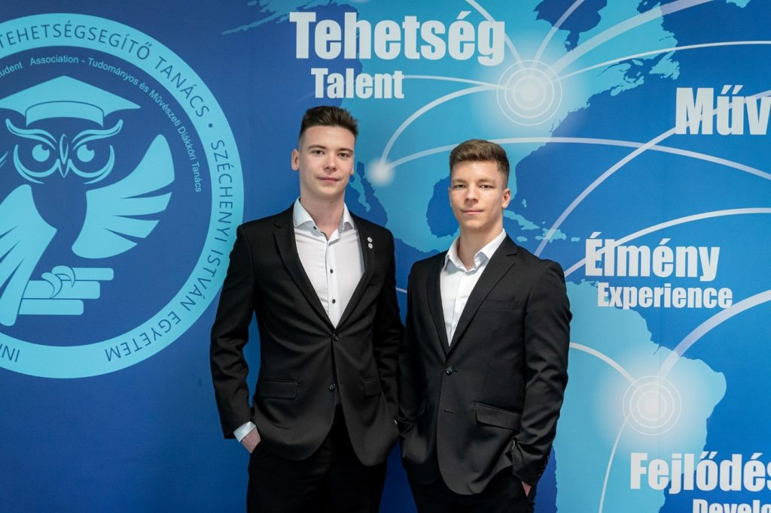 | © Fotó: Adorján András/Széchenyi István Egyetem
Eredeti tartalom: Széchenyi István Egyetem
Továbbította: Helló Sajtó! Üzleti Sajtószolgálat
Ez a sajtóközlemény a következő linken érhető el:

